BAB I
PENDAHULUAN

Latar Belakang
Umat manusia menghadapi tantangan zaman dimana lanskap industri sedang mengalami gelombang perubahan secara terus menerus dan membutuhkan keterampilan-keterampilan yang dibutuhkan peradaban. Saat ini manusia modern sedang menempuh sebuah realitas yang hyperconnected. Budaya digital sangat mempengaruhi perkembangan sosial, perilaku dan kognitif manusia baik secara individual maupun komunal. Kreativitas dan inovasi adalah salah satu keterampilan manusia yang paling dibutuhkan dalam menghadapi kompleksitas hidup yang makin rumit di zaman teknologi digital seperti saat ini (Bruno, 2019:2119). Daya kreatif-inovatif suatu bangsa dianggap bisa menyelamatkan keterpurukan ekonomi, pendidikan, bisnis dan semua sektor yang lain suatu negara untuk bisa bertahan dan bersaing dengan negara-negara yang lebih maju lainnya.
Para pendidik di Indonesia memiliki kecenderungan acuh terhadap upaya pengembangan daya kreativitas generasi mudanya dan tetap mengandalkan kurikulum dengan metode ajar yang konservatif yang didasarkan pada metode berpikir linear yang hanya merangsang kemampuan berpikir kritis, logis dan analitis (Wahid, 2021). Selebihnya, generasi muda dianjurkan untuk mengembangkan kemampuan kreativitasnya sendiri. Jurnal resmi Indeks Kreativitas Global dan Indeks Inovasi Global menetapkan Indonesia sebagai negara berperingkat rendah dalam hal kreativitas dan inovasi.
Global Creativity Index 2015 mendata bahwa Indonesia berada di urutan ke-115, dari total 139 negara. Dalam riset GII (Indeks Inovasi Global) 2021 edisi ke-14, data menunjukkan bahwa Indonesia secara umum berada di peringkat 87 dari 173 negara, yang mana itu adalah peringkat terendah apabila dibandingkan dengan negara ASEAN-6 terdekat seperti Singapura (di urutan ke-8) dan Malaysia (di urutan ke-36). Kecenderungan sistem pendidikan kita yang menggunakan metode linear thinking menjadi salah satu permasalahan dihadapi saat ini. Dunia pendidikan di Indonesia tak kunjung melihat urgensi untuk memperkenalkan metode “berpikir lateral” yang digagas oleh Edward de Bono sebagai solusi kepada generasi muda dimana hal tersebut menjadi prasyarat dasar untuk mengembangkan akar keterampilan berkreativitas dan berinovasi masyarakat di Indonesia. Lateral thinking adalah kunci dari para inovator teknologi dan para generalist untuk berinovasi. (Epstein, 2019:170).
Dalam jurnalnya Animation as an Aid to Multimedia Learning, menurut Richard E. Mayer (2002:97) “animasi memiliki potensi besar untuk meningkatkan pembelajaran manusia. Animasi juga dapat digunakan secara efektif untuk meningkatkan pemahaman para pelajar”. Maka dari itu, penulis menawarkan video animasi 2 dimensi sebagai sarana pendukung untuk mengenalkan lateral thinking. Dari latar belakang diatas, mengindikasikan adanya kebutuhan dan peluang agar dikenalkannya metode berpikir lateral terhadap masyarakat. Maka penulis melakukan perancangan dengan memberikan judul skripsi “Perancangan Video Animasi 2D Sebagai Media Pengenalan Lateral Thinking”.

Rumusan Masalah
Dari penjelasan yang ada pada latar belakang diatas, rumusan masalah dalam penyusunan laporan ini yakni:
Bagaimana merancang video animasi 2D sebagai media pendukung pengenalan lateral thinking?

Tujuan
Tujuan perancangan ini adalah untuk merancang video animasi 2 dimensi sebagai media pengenalan lateral thinking.

Manfaat
Manfaat penelitian yang diharapkan oleh penulis dari hasil pengembangan ini yaitu sebagai berikut:
- Bagi Institusi
Penulis mengharapkan penelitian ini bisa menjadi tambahan referensi ilmiah dan sumbangan ilmu terkait penelitian di bidang animasi 2 dimensi khususnya yang berbasis facial motion capture serta sebagai tambahan referensi terkait metode berpikir lateral (lateral thinking) bagi kampus penulis khususnya pada mahasiswa Desain Komunikasi Visual (DKV).

- Bagi Masyarakat
Penulis mengharapkan penelitian ini bisa memberikan informasi terkait metode berpikir lateral (lateral thinking) bagi pelajar, akademisi, maupun masyarakat pada umumnya.
- Bagi Peneliti
Secara teknis, penelitian ini diharapkan mampu menjadi sumber rujukan informasi mengenai perancangan video animasi 2D; terutama 2D facial mocap untuk konten animasi berbasis real-time avatar maupun recording-based.

Batasan Masalah
Berdasarkan latar belakang yang telah disebutkan maka penulis dapat merumuskan batasan masalah, yakni:
- Produksi video animasi 2 dimensi dirancang menggunakan perangkat lunak Adobe Character Animator, sedangkan output video yang dihasilkan memiliki resolusi 1080p (1920 x 1080) dengan durasi 8 menit.
- Gaya animasi yang dihasilkan adalah gaya puppet animation (digital puppetry) dengan teknik 2D facial mocap.
- Hasil video animasi 2 dimensi akan diunggah dan disebarluaskan melalui platform YouTube dan Instagram.

Metode

Tempat dan Waktu Penelitian
Penelitian dan perancangan dilaksanakan dari bulan Oktober 2021 sampai bulan Mei 2022 di Kelurahan Sukun, Kecamatan Sukun, Kota Malang.

Bahan dan Alat Penelitian
Bahan yang digunakan oleh penulis dalam merancang konten video animasi 2D adalah hasil survei dari Google Form dan hasil studi kepustakaan. Sedangkan alat yang digunakan berupa perangkat keras dan perangkat lunak, yaitu:
    - Perangkat Keras (Hardware)
Macbook Pro 2017 non-Touchbar (i5 RAM 8GB SSD 256GB), iPad 7th gen 2020, Apple Pencil 1st Gen dan Wacom Intuos Comic.
    - Perangkat Lunak (Software)
Notes for Mac, X-Mind for iPad, Microsoft Word 2019 for Mac (ver 16.53), Google Chrome for Mac (ver 93.0), Procreate for iPad, Adobe Character Animator 2022, Adobe Photoshop 2022, Adobe Premiere Pro 2022 dan Adobe AfterEffects 2022.

Pengumpulan Data dan Informasi
Teknik pengumpulan data dan informasi yang digunakan dalam perancangan ini diantaranya:

    - Metode Survei
Dalam metode ini dilaksanakan dengan tahap menyebarkan kuisioner pra uji dan pasca uji kepada 25 responden dengan kriteria yang dipilih.
    - Metode Kepustakaan
Pada metode kepustakan ini penulis mempelajari pustaka seperti indeks jurnal, artikel, buku, video maupun beberapa website yang berhubungan dengan teori perancangan video animasi 2 dimensi.

Analisis Data
Dalam meneliti, analisis data yang dipakai adalah metode kuantitatif dengan metode pengujian kuisioner dan SUS. Metode ini data pengujiannya berbentuk angka dengan analisa yang memanfaatkan data statistik dan bisa dipakai untuk meneliti kegiatan survei. Menurut Prof. Dr. Sugiyono (2013:8) “metode penelitian kuantitatif dapat diartikan sebagai metode penelitian yang berlandaskan pada filsafat positivisme, digunakan untuk meneliti pada populasi atau sampel tertentu, pengumpulan data menggunakan instrumen penelitian, analisis data bersifat kuantitatif/statistik, dengan tujuan untuk menguji hipotesis yang telah ditetapkan.”

Prosedur
Dalam perancangan ini prosedur perancangan menggunakan proses perancangan Complete Animation Workflow yang dimodifikasi. Metode ini digagas oleh Dave Werner, seorang praktisi profesional di perusahaan Adobe. Metode ini adalah salah satu metode pengembangan yang sistematis terutama dalam merancang animasi 2D. Penulis memilih pendekatan tersebut demi mendapatkan hasil perancangan yang optimal dengan proses perancangan yang efektif dan efisien.
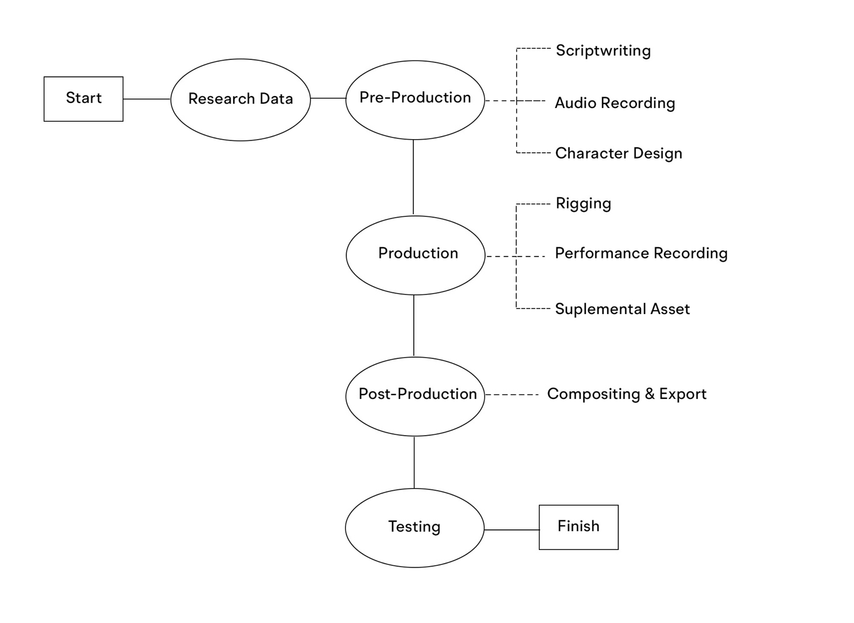
Gambar ‎1.1 Perancangan Complete Animation Workflow (Werner, 2020)

Sistematika Penulisan
Sistematika penulisan laporan tugas akhir ini memuat penjabaran secara garis besar tentang isi tugas akhir pada masing-masing bab. Sistematika penulisan bab ini berbeda dengan menulis daftar isi. Langkah ini adalah langkah awal yang menjelaskan secara singkat gagasan pokok dalam setiap bab yang terdiri dari 5 bab, antara lain:
BAB I PENDAHULUAN
Bab pertama adalah bab yang berisi pendahuluan. Didalamnya termuat gambaran keseluruhan pola pikir penulis yang dituangkan dalam konteks yang jelas. Deskripsi laporan diawali dengan latar belakang masalah yang memuat tentang alasan penulis memilih judul dan bagaimana pokok permasalahannya. Tujuan dan manfaat perancangan ditulis untuk memperjelas latar belakang.
BAB II TINJAUAN PUSTAKA
Bab ini menjelaskan mengenai teori yang diambil dari jurnal dan kutipan buku maupun artikel. Bab kedua juga menjabarkan tentang tinjauan penelitian terdahulu berupa jurnal ilmiah yang relevan dan teori terkait seperti pengertian animasi 2D, digital puppetry, facial mocap, rigging dan definisi lainnya yang berkaitan dengan sistem perancangan yang dibahas.
BAB III ANALISIS DAN PERANCANGAN
Berisikan tahapan yang dikerjakan dalam merancang tugas akhir yang terdiri dari tahap awal (identifikasi masalah yang dilakukan dengan metode survei dan studi literatur), pemecahan masalah serta tahap perancangan yang terdiri dari tahap research data, pra produksi, produksi dan pasca produksi dan testing.
BAB IV PEMBAHASAN
Membahas tentang gambaran umum obyek penelitian seperti usia dan status pekerjaan obyek yang diteliti serta menjabarkan tentang implementasi media utama dan media pendukung. Dibahas juga hasil pasca ujii rancangan pengujian SUS yang telah dibagikan kepada responden.
BAB V PENUTUP
Berisi tentang kesimpulan dari pembahasan terhadap perancangan penulis dan saran-saran konstruktif yang disampaikan untuk penelitian selanjutnya.

